Приложение 4

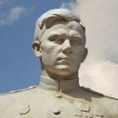

фото 8. М. П. Лебедь

